A Természet Háza Látogatóközpont Pedagógus Nyílt Napja
2018. március 5.
JELENTKEZÉSI LAP
Intézmény neve:
Intézmény címe:
Telefon:
E-mail:

Résztvevő neve:
Telefon:
E-mail:
Úgy tervezem, hogy
a délelőtti programon veszek részt

a délutáni programon veszek részt

Kérjük, a jelentkezési lapot a sali.eva@bakonyerdo.hu e-mail címre
2018. március 1-ig (csütörtök) szíveskedjenek visszaküldeni! Köszönjük!
Dátum: ………………………..........................................

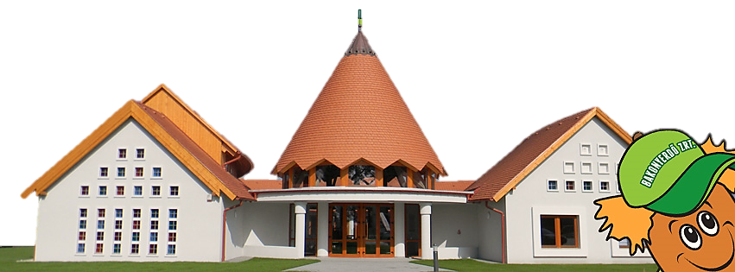
Természet Háza Látogatóközpont
8315 Gyenesdiás, Dornyai u. 4.
GPS: 46º46’46.9”N 17º16’27.3”E
Tel.: +36 30 239 9894; e-mail: sali.eva@bakonyerdo.hu
www.facebook.com/termeszethaza; www.bakonyerdo.hu

